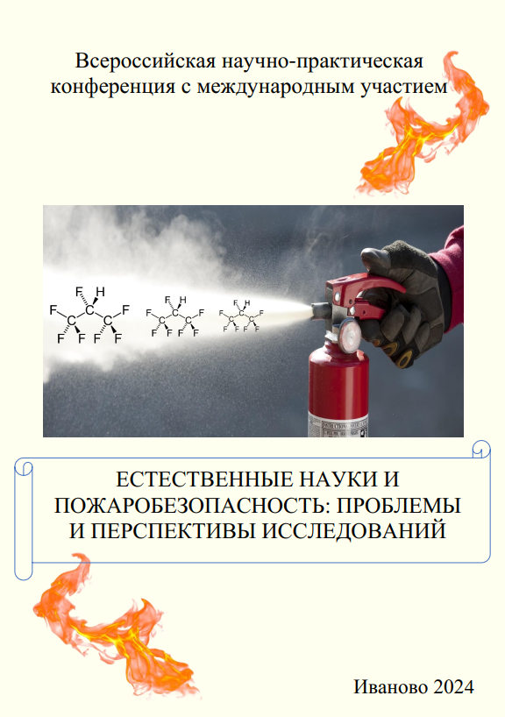
ПРОГРАММА
ВСЕРОССИЙСКОЙ НАУЧНО-ПРАКТИЧЕСКОЙ КОНФЕРЕНЦИИ С МЕЖДУНАРОДНЫМ УЧАСТИЕМ
«ЕСТЕСТВЕННЫЕ НАУКИ И ПОЖАРОБЕЗОПАСНОСТЬ: ПРОБЛЕМЫ И ПЕРСПЕКТИВЫ ИССЛЕДОВАНИЙ»

21 марта 2024 года
13.30-14.20  14.30-15.00 | Регистрация участников  Открытие конференции:
Приветственное слово заместителя начальника Ивановской пожарно-спасательной академии ГПС МЧС России по научной работе полковника внутренней службы Шарабановой Ирины Юрьевны

Пленарный доклад:
Главный специалист ОРП АО «ИВХИМПРОМ» Серебряков Евгений Александрович
Тема доклада: «Современные методы оценки качества пенообразователей для тушения пожаров в соответствии с ГОСТ Р 50588-2012»

15.00-17.00 | Работа секций и круглого стола молодых ученых
СЕКЦИЯ №1
«ЕСТЕСТВЕННОНАУЧНЫЕ МЕТОДЫ ОПРЕДЕЛЕНИЯ ПОЖАРНОЙ ОПАСНОСТИ СВОЙСТВ ВЕЩЕСТВ И МАТЕРИАЛОВ»

СЕКЦИЯ №2
«СОВРЕМЕННЫЕ МАТЕРИАЛЫ ДЛЯ ОБЕСПЕЧЕНИЯ ПОЖАРНОЙ, ПРОМЫШЛЕННОЙ И ЭКОЛОГИЧЕСКОЙ БЕЗОПАСНОСТИ»

Председатель секций – заведующий кафедрой естественнонаучных дисциплин Ивановской пожарно-спасательной академии ГПС МЧС России, доктор химических наук, профессор Сырбу Светлана Александровна
Секретарь секций – старший преподаватель кафедры естественнонаучных дисциплин Ивановской пожарно-спасательной академии ГПС МЧС России кандидат химических наук Гессе Женни Фердинандовна

(Зал Ученого совета, ауд. 2306)
- Научный сотрудник научно-исследовательской лаборатории Военной академии радиационной, химической и биологической защиты имени Маршала Советского Союза С.К. Тимошенко Мальцев Михаил Алексеевич
Тема доклада: «Современные ткани: подходы зарубежных специалистов к разработке средств индивидуальной защиты»
Тема доклада: «Перспективные композиционные материалы для защиты от ионизирующего излучения»
Тема доклада: «Мобильные лабораторные комплексы экспресс-анализа токсичных веществ и патогенных биологических агентов»
- Преподаватель кафедры инженерно-технических экспертиз и криминалистики Сибирской пожарно-спасательной академии ГПС МЧС России кандидат технических наук Горбунов Александр Сергеевич
Тема доклада: «Определение свойств материалов с помощью цветоизмерения»
- Преподаватель Санкт-Петербургского государственного казенного учреждения дополнительного профессионального образования «Учебно-методический центр по гражданской обороне и чрезвычайным ситуациям» Якушкина Ирина Георгиевна
Тема доклада: «Пожарная и экологическая безопасность деревянного домостроения с применением СИП-панелей и CLT-панелей»
- Начальник научно-исследовательской лаборатории Военной академии радиационной, химической и биологической защиты имени Маршала Советского Союза С.К. Тимошенко Михин Александр Германович
Тема доклада: «Биоповреждения технических материалов»
Тема доклада: «Индикация бактерий-деструкторов углеводородов нефти»
- Профессор кафедры пожарной безопасности объектов защиты (в составе УНК «Государственный надзор») Ивановской пожарно-спасательной академии ГПС МЧС России доктор технических наук, доцент Циркина Ольга Германовна
Тема доклада: «Проблемные вопросы химической отделки текстиля в процессе его огнезащиты»
- Коллектив авторов ФГБУ ВНИИ ГОЧС (ФЦ) МЧС России: научные сотрудники Репкин Александр Юрьевич и Жесткова Светлана Григорьевна
Тема доклада: «Особенности расчёта оправдываемости прогноза ЧС в виде пожаров»
- Профессор Ивановского государственного энергетического университета имени В.И. Ленина доктор технических наук, доцент Соколов Александр Михайлович
Тема доклада: «Определение пожарно-технических характеристик материалов с помощью лазерного излучения»
- Научный сотрудник ФГБУ ВНИИ ГОЧС (ФЦ) МЧС России Киреева Татьяна Васильевна
Тема доклада: «Исследование состояния энергетических систем в Арктике: вопросы мониторинга»
- Заведующий кафедрой технологии приборов и материалов электронной техники Ивановского государственного химико-технологического университета, кандидат химических наук, доцент Смирнов Сергей Александрович
Тема доклада: «Модифицирование пленки поливинилиденфторида в тлеющем разряде постоянного тока»
- Преподаватель кафедры пожарной безопасности объектов защиты (в составе УНК «Государственный надзор») Ивановской пожарно-спасательной академии ГПС МЧС России Митрофанов Артур Сергеевич
Тема доклада: «Исследование адсорбционно-окислительной способности композитных материалов для защиты резервуаров для хранения нефти от образования пирофорных отложений методом сканирующей электронной микроскопии»

СЕКЦИЯ №3
«КОМПЬЮТЕРНЫЕ И ИНФОРМАЦИОННЫЕ ТЕХНОЛОГИИ В ОБЕСПЕЧЕНИИ ПОЖАРНОЙ БЕЗОПАСНОСТИ ОБЪЕКТОВ ЗАЩИТЫ»

СЕКЦИЯ №4
«ПСИХОЛОГО-ПЕДАГОГИЧЕСКИЕ АСПЕКТЫ ПОДГОТОВКИ ПОЖАРНЫХ И СПАСАТЕЛЕЙ»

Председатель секций – доцент кафедры естественнонаучных дисциплин Ивановской пожарно-спасательной академии ГПС МЧС России кандидат технических наук, доцент Шварев Евгений Анатольевич
Секретарь секций – старший преподаватель кафедры естественнонаучных дисциплин Ивановской пожарно-спасательной академии ГПС МЧС России Аксюкова Наталия Юрьевна

(ауд. 1101)
- Старший научный сотрудник ФГБУ ВНИИ ГОЧС (ФЦ) МЧС России Наумова Татьяна Евгеньевна
Тема доклада: ««Умная» система противопожарной защиты здания в безопасном городе»
- Заведующий кафедрой химии и процессов горения Сибирской пожарно-спасательной академии ГПС МЧС России кандидат биологических наук, доцент Коваль Юлия Николаевна
Тема доклада: «Определение пожарной опасности лесных насаждений»
- Старший преподаватель кафедры педагогики и психологии Академии гражданской защиты МЧС России кандидат педагогических наук Лопанова Елена Владимировна
Тема доклада: «Формирование коммуникативной компетенции специалистов МЧС с применением электронной системы упражнений»
- Старший научный сотрудник ФГБУ ВНИИ ГОЧС (ФЦ) МЧС России Грачев Виталий Леонидович
Тема доклада: «Научно-методическая поддержка создания систем-112 на возвращенных исконных российских территориях»
- Младший научный сотрудник ФГБУ ВНИИ ГОЧС (ФЦ) Москвина Наталья Вячеславовна
Тема доклада: «Практические аспекты применения технологий Интернета вещей для обеспечения пожарной безопасности в многоквартирных домах»
- Доцент кафедры естественнонаучных дисциплин Ивановской пожарно-спасательной академии ГПС МЧС России кандидат химических наук Петров Александр Николаевич
Тема доклада: «Сравнительный анализ динамики количества пожаров в регионах центрального федерального округа»

КРУГЛЫЙ СТОЛ МОЛОДЫХ УЧЕНЫХ

Председатель круглого стола – профессор кафедры естественнонаучных дисциплин Ивановской пожарно-спасательной академии ГПС МЧС России доктор технических наук, доцент Краснов Александр Алексеевич
Секретарь круглого стола – старший преподаватель кафедры естественнонаучных дисциплин Ивановской пожарно-спасательной академии ГПС МЧС России кандидат химических наук Фролова Татьяна Владиславовна

(ауд. 3407)
- Коллектив авторов: студент Новосибирского государственного технического университета Медуница Анастасия Владимировна, адъюнкты Санкт-Петербургского университета ГПС МЧС России Цыганков Михаил Сергеевич и Чугунов Александр Михайлович
Тема доклада: «Анализ эффективности ОТВ порошковых огнетушителей»
- Адъюнкт Ивановской пожарно-спасательной академии ГПС МЧС России Богданов Илья Андреевич
Тема доклада: «Оценка влияния термического старения поливинилхлоридной изоляции электрокабельных изделий на вероятность возникновения короткого замыкания»
- Курсант 412 учебной группы Ивановской пожарно-спасательной академии ГПС МЧС России Тарасова Дарья Андреевна
Тема доклада: «Плащ-накидка с люминофорным покрытием как сигнальное средство визуализации: область применения и оценка эффективности»
- Аспирант Ивановского химико-технологического университета Ларина Анастасия Сергеевна
Тема доклада: «Применение методов ионообмена для очистки воды в чрезвычайных ситуациях»
- Студент 504 учебной группы Ивановской пожарно-спасательной академии ГПС МЧС России Федоров Андрей Александрович
Тема доклада: «Оценка воспламеняемости ковровых напольных покрытий от кальянных углей»
- Аспирант Ивановского химико-технологического университета Рябиков Алексей Александрович
Тема доклада: «Ионообменная сорбция ионов меди при нестационарном режиме работы аппарата непрерывного действия»
- Курсант 231 учебной группы Ивановской пожарно-спасательной академии ГПС МЧС России Тюмкина Елизавета Александровна
Тема доклада: «Исследование ударной вязкости полиламида и армированных деталей на его основе»
- Курсант 331 учебной группы Ивановской пожарно-спасательной академии ГПС МЧС России Короткова Яна Николаевна
Тема доклада: «Естественнонаучные методы исследований в теории и практике производства судебных пожарно-технических экспертиз»
- Студент 504 учебной группы Ивановской пожарно-спасательной академии ГПС МЧС России Шабарова Полина Сергеевна
Тема доклада: «Исследование причастности тлеющего табачного изделия к возникновению пожара при выявлении причин возгорания автотранспортных средств»
- Кадет 10 класса кадетского пожарно-спасательного корпуса Ивановской пожарно-спасательной академии ГПС МЧС России Чашкин Дмитрий Сергеевич
Тема доклада: «Оценка воспламеняемости мягкой мебели от кальянных углей»
- Кадет 10 класса кадетского пожарно-спасательного корпуса Ивановской пожарно-спасательной академии ГПС МЧС России Плохов Николай Павлович
Тема доклада: «Оценка воспламеняемости деревянных напольных покрытий от кальянных углей»
- Кадет 10 класса кадетского пожарно-спасательного корпуса Ивановской пожарно-спасательной академии ГПС МЧС России Кашицын Даниил Сергеевич
Тема доклада: «Оценка состояния атмосферного воздуха в районе автодороги на ул. Огнеборцев г. Иваново»
- Студент 231 учебной группы Ивановской пожарно-спасательной академии ГПС МЧС России Власова Ангелина Владимировна
Тема доклада: «Установление точности результатов расчетных и опытных методов определения теплоты сгорания ароматических углеводородов»
- Студент 303 учебной группы Ивановской пожарно-спасательной академии ГПС МЧС России Матросова Екатерина Валерьевна
Тема доклада: «Социально-психологические аспекты адаптационного потенциала курсантов»
- Адъюнкт Ивановской пожарно-спасательной академии ГПС МЧС России Чудакова Анастасия Федоровна
Тема доклада: «Современные композитные материалы, применяемые в нефтяной промышленности для защиты от сероводородной коррозии»
- Магистр Ивановской пожарно-спасательной академии ГПС МЧС России Шатохин Артур Андреевич
Тема доклада: «Определение показателей пожарной опасности теплоизоляционных строительных материалов»

17.00-17.30 | Подведение итогов конференции

ДЛЯ ЗАМЕТОК

